Bri dge Office

puntje 2.wmf



Speelproblemen 251 - 260  
© Bridge Office  
Auteur: Thijs Op het Roodt

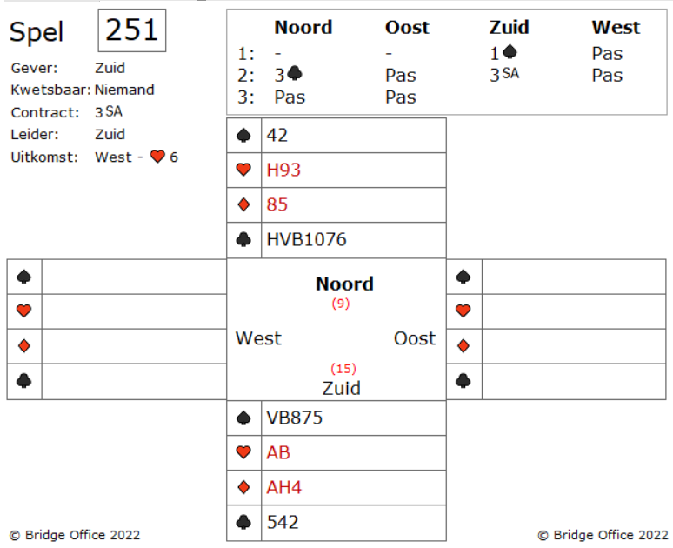

Het drie klaveren bod wordt hier gebruikt als een twee over een bod. Het wol zeggen dat noord zo'n tien punten heeft en een lange klaveren kaart.

Zuid mag passen op dit bod, maar vindt hij dat hij dat niet moet doen, dan mag hij bieden.

Hier vindt zuid, dat, met de lange klaveren van noord, drie Sans Atout wel verwoord is.

West komt uit met harten zes. Oost speelt dadelijk harten acht bij.

Wat is uw plan?

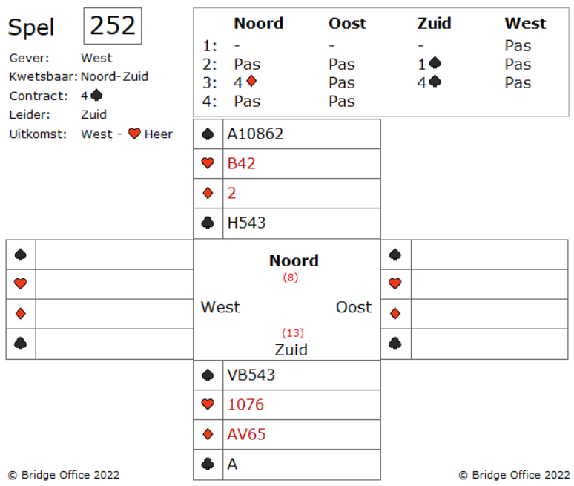

Het vier ruiten bod van noord is schoppen steun en een singelton ruiten.

Zuid heeft geen interesse in een slem en maakt het bod af met vier schoppen.

West start met harten heer en speelt daarna een klein harten naar harten vrouw van oost.

Nu speelt oost ruiten zeven.

Er is voor zuid geen reden om te snijden en zuid neemt daarom met de aas.

Welke kaart speelt u als zuid nu?

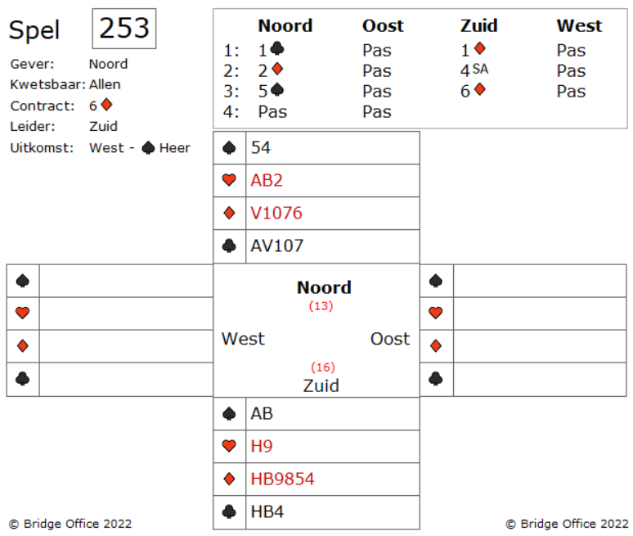

Het biedverloop is snel te noemen. Het vier Sans Atout bod van zuid is azen vragen en hij krijgt als antwoord, dat noord twee azen heeft.

Daarom parkeert zuid het contract in zes ruiten.

West start met schoppen heer, de meest vervelende kleur voor zuid.

Kan zuid deze zes ruiten maken en moet zuid eens aangesproken worden op zijn snelle manier van bieden?

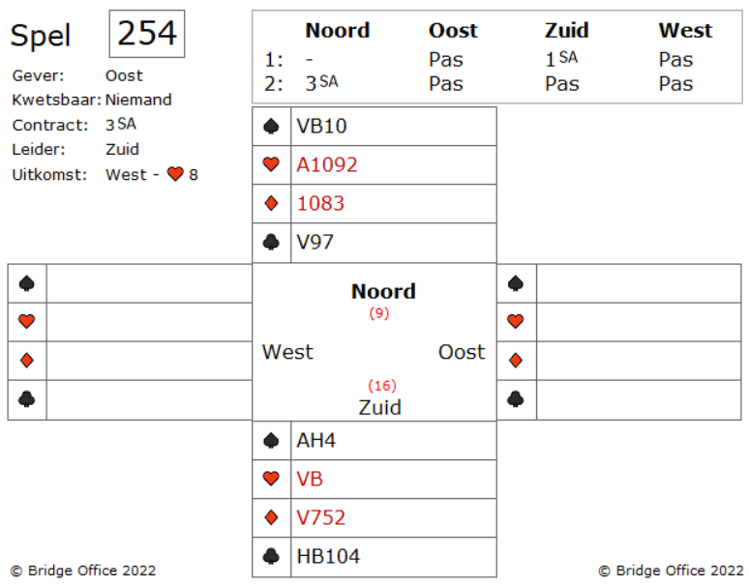

Leuk, zo'n korte bieding.

West komt uit het harten 8, precies in de vierkaart van noord.

Heel vaak wordt er de Puppit-Stayman gespeeld, ook na een Sans Atout. Zou daarom zuid niet beter eerst twee klaveren kunnen bieden? Persoonlijk vind ik een hand met een vier-drie-drie-drie verdeling in Sans Atout makkelijker te spelen dan in een kleur.

Simpelweg, er is weinig of geen introefwaarde met zo'n verdeling.

Maar terug naar de uitkomst. En hier komt het probleem. U laat in de dummy klein spelen en oost neemt met harten heer

Oost speelt ruiten boer terug. Een vreemde kaart. Wat denkt u dat oost in de ruiten heeft en wat doet u met dit voorspelen van oost?

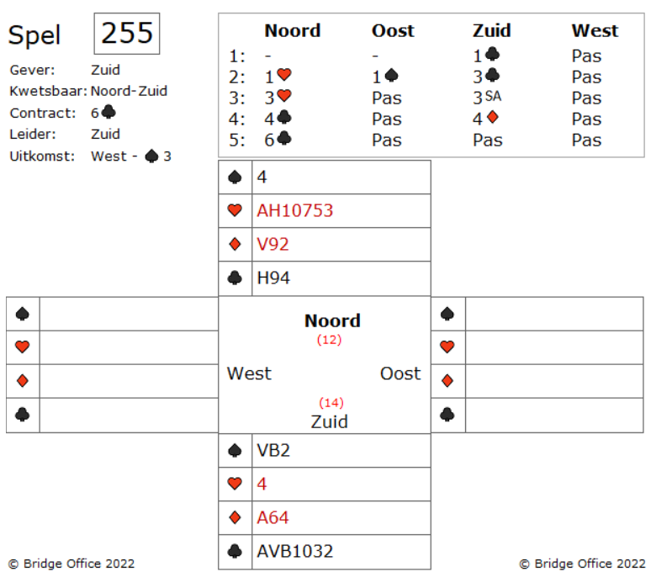

Over de bieding even het volgende. Misschien was twee klaveren voor zuid beter geweest dan drie klaveren. Maar goed. Daar kunnen de meningen over verschillen. Het vier klaveren bod betekende hier een goede hand met klaveren steun. Het vier ruiten bod van was een controle bod. West start met schoppen drie die genomen wordt in oost met de heer. Oost speelt nu ruiten boer. Tel eerste uw slagen en beslis dan hoe u verder gaat. Zuid was er zeker van dat west ruiten heer. Want in deze situatie kon hij zich niet voorstellen dat oost ruiten boer, onder ruiten heer zou spelen. Dus zuid neemt met ruiten aas. Nu begint hij zijn slagen te tellen. Wanneer zuid het meeste voor de hand liggende doet, het troeven van de schoppen, dan maakt hij: twee schoppen troevers, twee harten slagen een ruiten slag en zes klaveren slagen. Dat zijn elf slagen. Dus schoppen troeven werkt niet. Wat voor een mogelijkheid ziet u nog voor zuid?

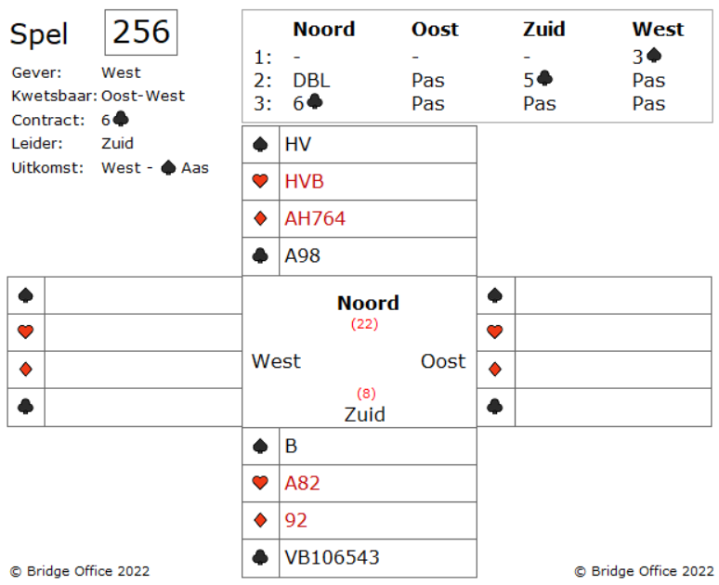  
  
Het drie schoppen bod van west en het doublet van noord, stelt zuid wel even voor een probleem.

Tja. Wat moet je als noord, na de vijf klaveren zuid.

Parkeer het contract maar in zes klaveren.

West start met schoppen aas en speelt een schoppen na.

U ziet de hand van noord en mag u als zuid de beslissing nemen.

Wat gaat u doen?

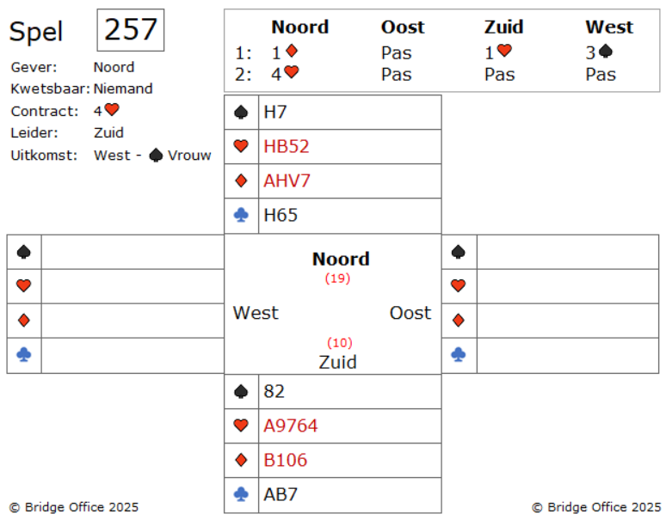

Zit u als zuid zomaar in vier harten.

West start met schoppen vrouw. U laat in de dummy schoppen heer spelen die oost neemt met schoppen aas.

Oost speelt schoppen terug en die neemt west.

West speelt ruiten vijf die u neemt met ruiten tien in zuid.

Wanneer de harten twee-twee zitten, raapt u de rest van de slagen op. Maar waar zou u zich eigenlijk zorgen over moeten maken?

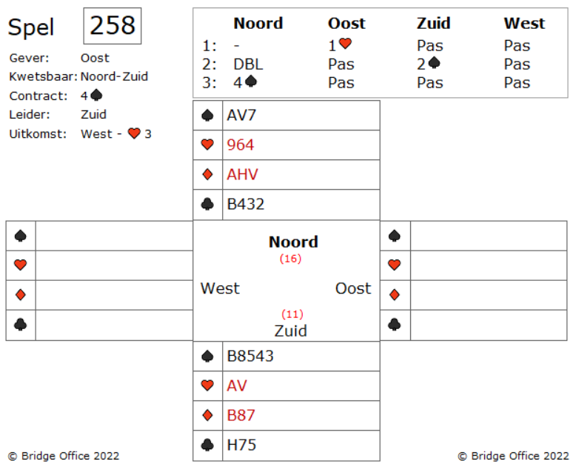

Ondanks zijn vijf kaart schoppen biedt zuid niet.

Zijn schoppen kleur is te zwak om met elf punt een volgbod te geven.

Nu volgt er heropeningsdoublet van noord.

Dan kun je met elf punten geen een schoppen bieden, maar even een stapje hoger. En al zeker met een vijf kaart. Noord maakt er vier schoppen van en west start met harten drie, de kleur waar oost mee geopend heeft.

Harten heer wordt in zuid gewonnen met de aas.

Wat is de juiste speelwijze om deze vier schoppen te maken?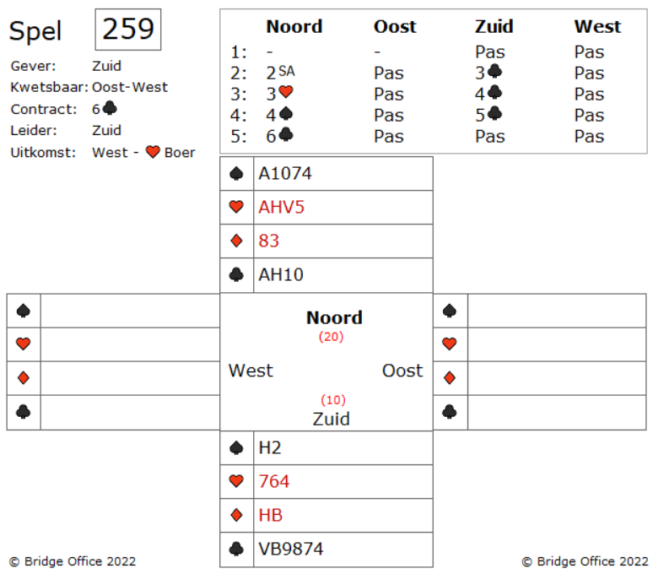

Het is een beetje een vreemde bieding. De opening is te begrijpen, maar de drie klaveren van zuid, dat Stayman moet betekenen, minder Zuid kan de harte van noord niet steunen en biedt vier klaveren. Voor de duidelijkheid, dat is geen Gerber. Noord probeert nog of er een schoppen fit is, maar zuid biedt nogmaals klaveren. Dan is dat de enige fit en maakt Noord er zes klaveren van.  
Het is net alsof de ene naar slem wil en de andere niet.  
West start met harten boer, genomen in de dummy.   
De ruiten is de gevaarlijke kleur. Wanneer zuid zij slagen telt, komt hij aan elf slagen.   
Wat denkt u. Hoe moet zuid de ruiten spelen?

Kleintje naar de heer of een kleintje naar de boer?

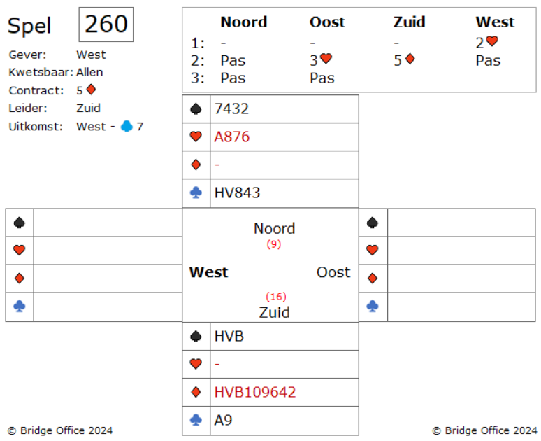

De opening van west is een zwakke twee en oost doet er nog een schepje bovenop om het zuid alleen maar wat moeilijker te maken.

Wat zou u bieden als zuid?

Hier beslist zuid om 5 ruiten te bieden omdat 4 ruiten een te zwak bod is.

Het is aan noord om er eventueel nog een schepje bovenop te doen.

Maar met geen enkele ruiten, durft noord dit niet aan.

Misschien wel een wijze beslissing.

West start met klaveren 7.

Een beetje vreemd, vindt u ook niet?

U mag als zuid aan de slag om deze 5 ruiten te maken.

De speelproblemen die in dit boekje staan, staan ook op mijn website.  
<https://www.bridgeoffice.nl/over-bridge/speelproblemen>

Iedere week plaats ik daar een nieuw probleem.  
In de antwoorden zullen er meer wegen naar Rome leiden.  
Maar wanneer u het ergens niet mee eens bent, dan mag dat natuurlijk. Ik zou het dan ook graag vernemen.  
Stuur een mail naar [info@bridgeoffice.nl](mailto:info@bridgeoffice.nl) dan komt het in mijn mailbox terecht.

Ik wens u veel plezier met het oplossen van de problemen.